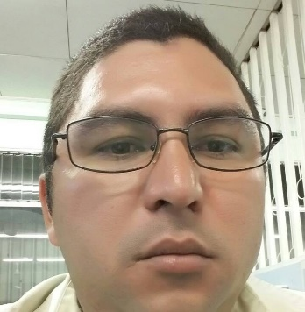 Carlos M. Reyes Darce.

Fecha de Nacimiento: 25 de Junio de 1984

Dirección: Mozotal, Guadalupe.

Teléfono: 8623-0934.

Nacionalidad: Nicaragüense.

Cedula: 155814475815.

Experiencia Laboral.

2001-2009- Pesca Artesanal.

Jun 2010-Dic 2010- Aqua Corporación Internacional.

Grupo (ACI).

2011-2016- Inolasa.

Educación.

Primaria Incompleta.

Cursos.

Manipulación de Alimentos.

Buenas prácticas de manufactura.

Intereses.

Superación personal y laboral.

Referencias.

Ing. Erick Sibaja Alvarado. Rafael Luna Sandoval.

Supte. Envasado y Plásticos Comerciante.

Tel: 2663-0323 Tel: 8389-7231.

INOLASA.

Betty Rojas Amador.

Coordinadora Empresa Selime.

Tel: 6225-7571.